SÜRPRİZ DAMATLAR

Bir Philippe de Chauveron filmi

Filmin Künyesi

Gösterim Tarihi : 22 Ağustos 2014
Dağıtım : Bir Film
İthalat : Limon Yapım
Yönetmen : Philippe de Chauveron
Yapımcı : Romain Rojtman
Oyuncular : Christian Clavier, Chantal Lauby, Ary Abittan, Medi Sadoun, Frédéric Chau, Noom Diawara, Frédérique Bel, Julia Piaton, Emilie Caen, Elodie Fontan, Pascal Nzonzi
Orjinal Müzik : Marc Chouarain
Süre : 94 dakika

Fragman: http://www.youtube.com/watch?v=7LAuK1yE1_A
Poster ve Görseller: http://we.tl/8Vyx04abeI

22 Ağustos 2014'de sinemalarda

Dağıtım ve Basın İlişkileri :
Limon Film Yapım Tic.Ltd.Şti.
E.İsmail Hakkı Bey Sok. No: 3 Balmumcu, Beşiktaş, İstanbul
Tel : 0212 347 34 50
info@limonproduction.com
www.limonproduction.com

Filmin Konusu

Fransa 'nın üst sınıf ailelerinden birine mensup olan Claude ve Marie Verneuil çiftinin dört güzel kızları vardır. Bu kızlardan Isabelle bir müslüman olan Rachid ile, Odile bir Yahudi olan David ile ve Segolene de Chao isimli bir Çinli ile evlenir. Bu değişik kültürlerden damatları kabullenmekte güçlük çeken Claude ve Marie 'nin tek ümitleri küçük kızları Laure 'nin kilisede yapılacak bir tören ile Katolik evliliği gerçekleştirmesidir. İstedikleri de olmuştur. Bir gün Laure evlenmeye karar verdiğini ve damadın da iyi bir Katolik olduğunu ailesine bildirdiğinde çok sevinirler. Nihayet normal bir düğün gerçekleşecektir ancak hayalleri yeni damat adayı Charles ile tanıştıklarında yıkılır. Charles Afrika kökenli bir Katoliktir. Claude için artık yapılacak tek bir şey kalmıştır, düğünü sabote etmek. Bu hedefe ulaşmak için kendisine de ilginç bir müttefik bulur, damat adayı Charles 'ın Babası Andre.

Yönetmen

15 Kasım 1965 tarihinde doğan Philippe de Chauveron Fransa 'nın önemli senarist ve yönetmenlerindendir.

ESEC Film Okulu 'ndan 1986 yılında mezun olan Philippe de Chauveron filmcilik sektörüne yazar olarak adım attı. Aynı dönemde ilk kısa filmi olan Big 'i yönetmen Emmanuel Silvestre ile birlikte çekti. 1995 yılında, Jean Reno ve Christian Charmetant 'ın başrollerinde oynadığı Truffles isimli komedi filminin senaristliğini yaptı. Hem senarist ve hem de yönetmenliğini yaptığı ilk filmi olan Les Parasites 'i 1998 yılında çekti. Takip eden yıllarda Bingo ve Le Beuze isimli iki önemli Fransız filminin senaristliğini yaptı. 2004 yılında tekrar kamera arkasına geçerek başrolünü Jean Dujardin 'in üstlendiği L'amour Aux Trousses filmini çekti. 2009 yılının en başarılı filmlerinden, yönetmenliğini Gabriel Julien-Lafarriere 'ni yaptığı Neuilly Sa Mere isimli komedi filminin senaristliğini yaptı.

2011 yılında tekrar yönetmen ve senaristliğe dönen Philippe de Chauveron, Zidrou ve Godi 'nin aynı adlı eserinden sinemaya uyarlanan L’élève Ducobu adlı komedi filmini çekti. Aynı yıl içinde Les Seigneurs d'Olivier Dahan filminin senaryosunu yazdı.

2012 yılında Les Vacances de Ducobu filminin yönetmenliğini yapan Philippe de Chauveron belki de kariyerinin en büyük başarısını 2014 yılında çektiği ve senaryosunu Guy Laurent ile birlikte yazdığı Qu'est-ce qu'on a fait au bon Dieu ? (Sürpriz Damatlar)filmi ile yakaladı.
Yönetmenin Filmografisi

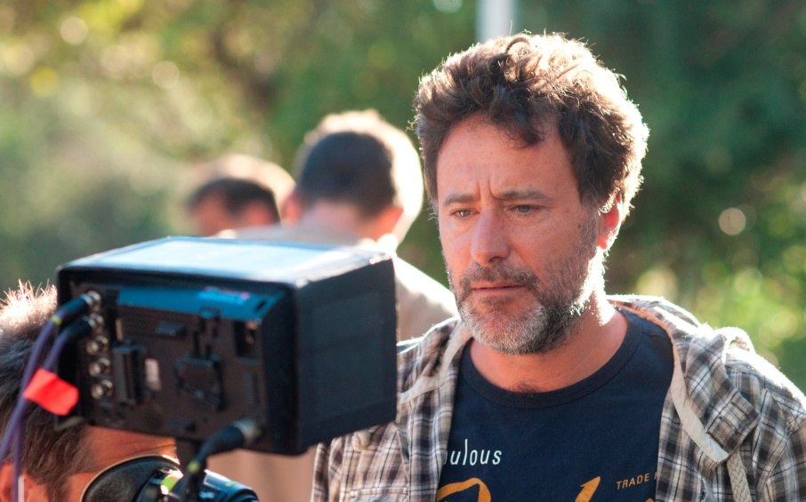

Les Truffes, 1995, Senarist
Les Parasites, 1999, Senarist ve Yönetmen
La Beuze, 2003, Senarist
L'amour aux Trousses, 2005, Senarist ve Yönetmen
Neully Sa Mere , 2009, Senarist
L'Élève Ducobu, 2011, Senarist ve Yönetmen
Les Vacances de Ducobu, 2012, Senarist ve Yönetmen
Les Seigneurs d'Olivier Dahan, 2012, Senarist
Qu'est-ce qu'on a fait au bon Dieu ?, 2014, Senarist ve Yönetmen

Film Hakkında Ne Dediler

Philippe de Chauveron

Böyle bir film çekmeye Fransız'ların değişik kültür evliliklerinde Dünya şampiyonu olduğunu öğrendiğimde karar verdim. Ülkemizde evliliklerin % 20 'si değişik kültür ve inançlardan olan kişiler arasında gerçekleşiyor. Avrupa genelinde bu oran % 3 'ler civarında. Aslında benim de ailemde böyle çiftler var. Ben bir Katolik aileden geliyorum. Ama örneğin erkek kardeşim bir Kuzey Afrikalı ile evli. Ben de gençlik yıllarımda bir Afrika'lı bayan ile yaşamıştım. Dolayısı ile değişik kültür ve inanç evliliklerinin problemlerini ve bu problemlerin içindeki komiklikleri biliyorum. İçimdeki yazar hep daha ilerisini düşündürdü bana ve bu filmi yazarken bir ailenin bu tip dört evliliği nasıl kabullenebileceğini hayal ettim.

Christian Clavier

Senaryoyu okuduğumda Philipe de Chauveron 'un harika bir yazar olduğunu düşündüm. Bana teklif edilen rolün gayet basit ve oynamasının oldukça eğlenceli olduğunu hissederek teklifi hemen kabul ettim. Oynadığım karakter benim yaşlarımda ve benim yaşımın inatçılığına sahip. Hataları olan bir karakter ama bunu olayların içindeki ironiyi yakalayarak kapatıyor. Karakterde en çok sevdiğim buydu.

Chantal Lauby

Filmde oynadığım karakter iyi bir anne. Çocukluğundan beri hep kibar olması söylenmiş ve öğretilmiş kendisine. Yaşadığı mutsuzlukları kendi içine atıp yaşayıp kendi köşesinde depresyonunu yaşayan bir anne. Tam bir klasik. Bence Philipe de Chauveron bu klasiği çok lezzetli bir komedi haline dönüştürmüş. Bu sayede de izleyiciler karakteri kolaylıkla benimsiyor.

Avrupa Basınında Film

The Intouchables 'den sonra çekilmiş en iyi komedilerden birisi - Le Journal du Dimanche
İnsani duygular ve zeka dolu bir film - Le Parisien
Gerçek bir etki bırakan harika bir komedi - Femme Actuelle
Christian Clavier ustalığının en üst seviyesinde olduğu etkili bir komedi - Liberation
Harika bir oyuncu kadrosu, azalmayan ritim, komik durumlar ve diyalogları ile çok zevkli bir eğlence -Le Soir

Fransa Performansı

5 Ağustos 2014 tarihi itibari ile 11.400.000 izleyici
Şimdiden en çok izlenen Fransız filmleri arasında ilk 10 'a girmiş durumda
Şimdiden UGC 'nin en başarılı filmi oldu (Amelie - 2011 - 8,5 milyon izleyici)

